保健福祉局保健福祉部保健福祉総務課（担当：中江、北川）
TEL 075-222-3366 FAX 075-222-3386

見積依頼

No | 品番 | 品名 | 数量 | 形状・寸法 | 備考
１ | 100EKR3 | diplomat ディプロマット 耐火金庫＜テンキー＞ | １ | 幅655 ×  高さ1020×  奥行600mm | ・中古品不可  ・同等品不可  ・搬入・設置費用を含む  ・設置場所は当課執務室  ・エレベーター有
２ | ― | 既存金庫処分 | １ | 幅700×  高さ1145×  奥行600mm | ・搬出、搬送を含む  ・当課執務室に設置中の金庫  ・エレベーター有  ※対象金庫は次ページ  写真参照

見積書提出方法・提出期限
  - 京都市競争入札参加有資格者のみ御参加いただけます。
  - 見積書の宛先は「京都市長」とし、見積書を提出した御担当者様の氏名及び連絡先を記入してください。
  - 見積書は、税込価格を明記するとともに、見積費用について内訳の記載をお願いします。
  - 見積書はFAXにより期限までに提出してください。
FAX 令和８年３月３日（火）午後５時までにお送りください。
(5) 見積合せの結果選定する業者に対してのみ通知を行いますので、ご了承ください。

- 納入期限
令和８年３月１７日（火）

３ 既存金庫写真

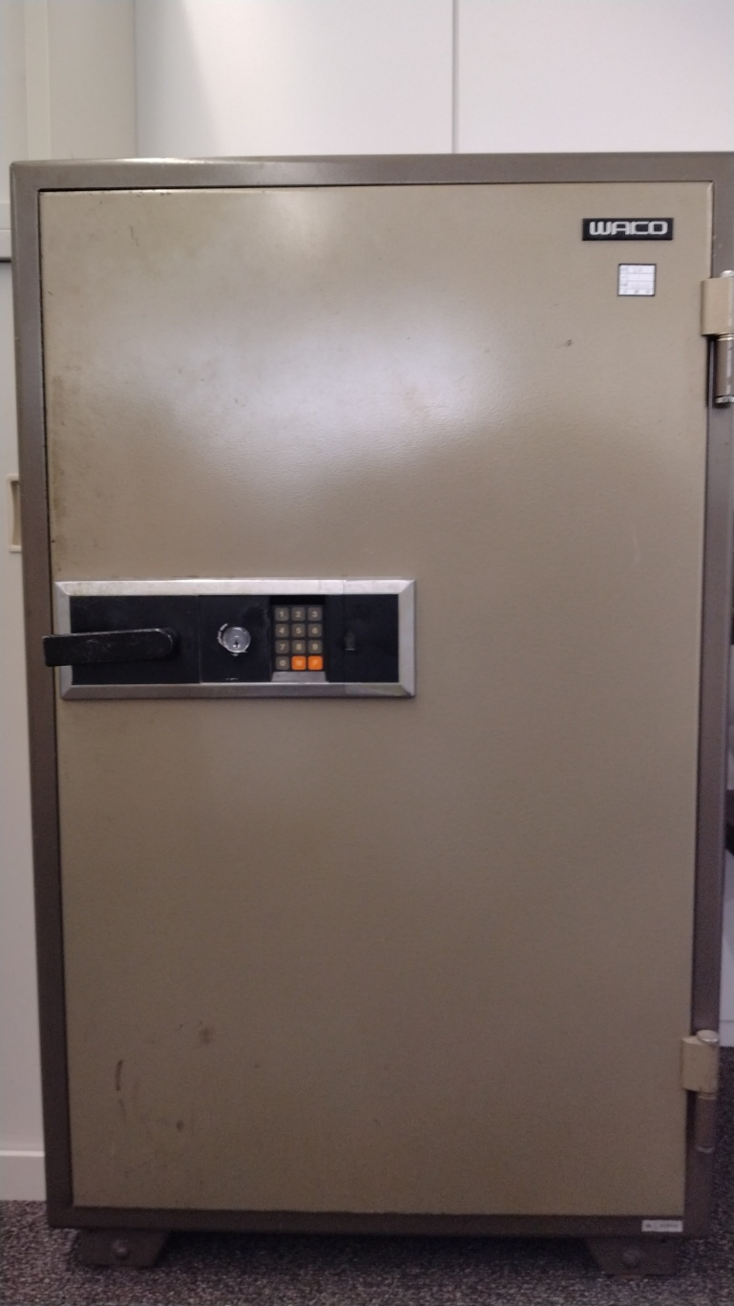
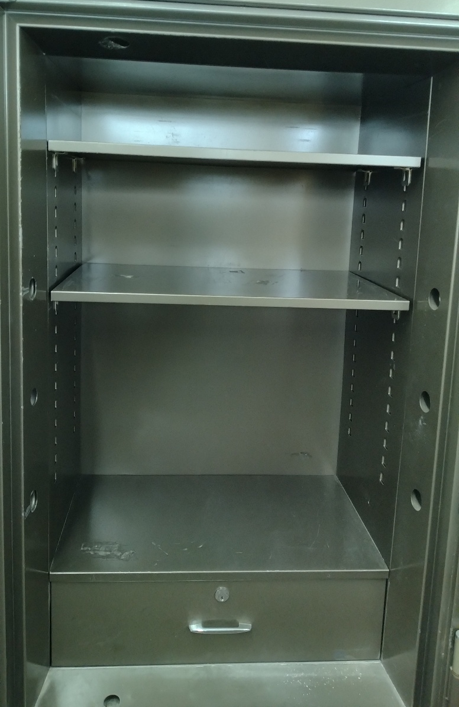
（外観） （内部）

